Министерство науки и высшего образования Российской Федерации

Федеральное государственное бюджетное образовательное

учреждение высшего образования

«Владимирский государственный университет

имени Александра Григорьевича и Николая Григорьевича Столетовых»

(ВлГУ)

**Кафедра информационных систем и программной инженерии**

**Лабораторная работа №6**

**по дисциплине**

**«Администрирование и безопасность программно-информационных систем»**

Использование гаммирования при шифровании

Выполнил:

ПРИ-120

М.А. Бочков

Принял:

доцент каф. ИСПИ

С. В. Курочкин

Владимир 2023

**ЦЕЛЬ РАБОТЫ**

Освоить на практике применение алгоритма шифрования методом гаммирования.

**ВЫПОЛНЕНИЕ РАБОТЫ**

**Вариант №6**

**Задание**

Зашифруйте следующее предложение методом гаммирования. «Помехоустойчивое кодирование – это кодирование с возможностью восстановления потерянных или ошибочно принятых данных.»

Знаки гаммы: 2 3 10 4 1 5 6 7 8 11 15 14 12 13 9 0.

Шифрование происходит в цикле (знак гаммы повторяется циклически).

Представление букв в двоичной системе счисления представлено на скриншоте №1.

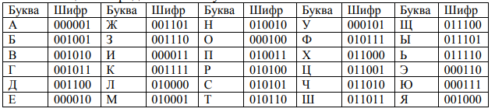

Скриншот №1. Представление букв в двоичной системе

Листинг C#:

using System;

using System.Collections.Generic;

namespace Lab6

{

class Program

{

static void Main(string[] args)

{

string text = "помехоустойчивое кодирование это кодирование с возможностью восстановления потерянных или ошибочно принятых данных";

Console.WriteLine("Исходный текст: "+ text);

text = text.Replace(" ", "");

Dictionary<char, int> dictOfAlph = new Dictionary<char, int>()

{

{ 'а', 1 },

{ 'б', 9 },

{ 'в', 10 },

{ 'г', 11 },

{ 'д', 12 },

{ 'е', 2 },

{ 'ж', 13 },

{ 'з', 14 },

{ 'и', 3 },

{ 'й', 3 },

{ 'к', 15 },

{ 'л', 16 },

{ 'м', 17 },

{ 'н', 18 },

{ 'о', 4 },

{ 'п', 19 },

{ 'р', 20 },

{ 'с', 21 },

{ 'т', 22 },

{ 'у', 5 },

{ 'ф', 23 },

{ 'х', 24 },

{ 'ц', 25 },

{ 'ч', 26 },

{ 'ш', 27 },

{ 'щ', 28 },

{ 'ы', 29 },

{ 'ь', 30 },

{ 'э', 6 },

{ 'ю', 7 },

{ 'я', 8 },

};

string codeStr = Code(dictOfAlph, text);

Console.WriteLine("Закодированная строка:");

Console.WriteLine(codeStr);

}

private static string Code(Dictionary<char, int> dictOfAlph, string text)

{

string codeStr = "";

int pointer = 0;

int[] gammaSigns = new int[] { 2, 3, 10, 4, 1, 5, 6, 7, 8, 11, 15, 14, 12, 13, 9, 0 };

foreach(var dictValue in dictOfAlph)

{

if(pointer == gammaSigns.Length)

{

pointer = 0;

}

dictOfAlph[dictValue.Key] = dictValue.Value + gammaSigns[pointer];

pointer += 1;

//Console.WriteLine("key: "+dictValue.Key+" Value: "+dictOfAlph[dictValue.Key]);

}

foreach(char element in text)

{

codeStr += Convert.ToString(dictOfAlph[element], 2);

}

return codeStr;

}

}

}

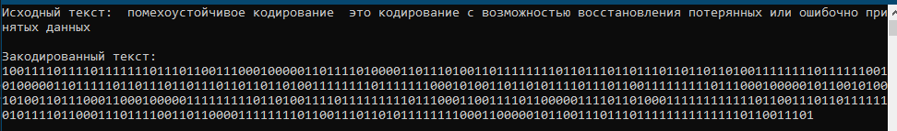

Скриншот №2. Результат работы программы.

**ВЫВОДЫ**

В процессе выполнения работы было выполнено шифрование методом гаммирования.